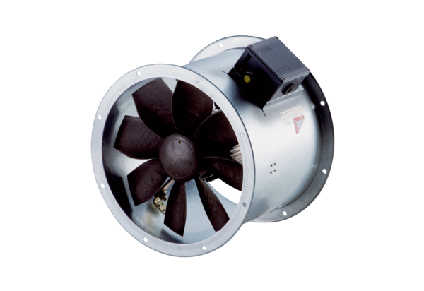Osiowy wentylator kanałowy DZR 40/4 B Ex tOpakowanie jednostkowe: 1 sztukaAsortyment: C
Numer artykułu: 0086.0730Producent: MAICO

